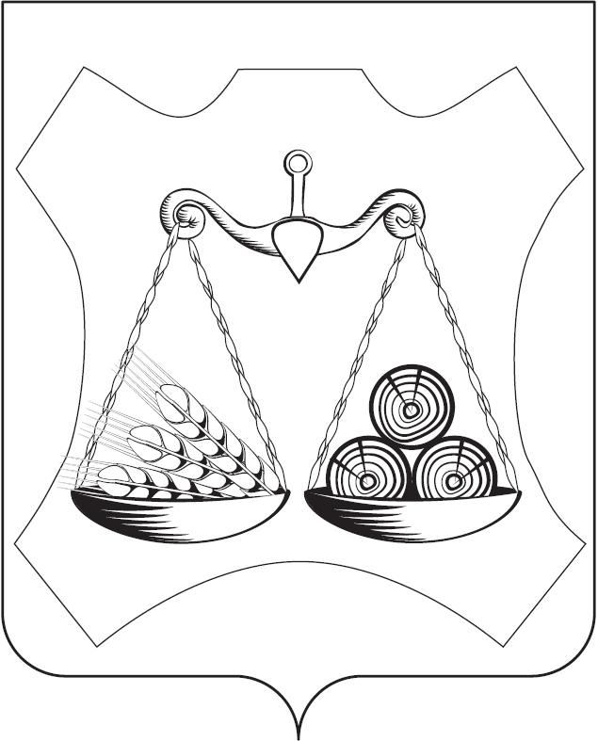

**ШЕСТАКОВСКАЯ СЕЛЬСКАЯ ДУМА**

**СЛОБОДСКОГО РАЙОНА КИРОВСКОЙ ОБЛАСТИ**

**ЧЕТВЕРТОГО СОЗЫВА**

**РЕШЕНИЕ**

|  |  |  |
| --- | --- | --- |
| 25.04.2023 | № | 13/29 |

с. Шестаково

|  |
| --- |
| **О внесении изменений в решение**  **Шестаковской сельской Думы от 17.06.2022 № 81/203** |

В соответствии с Законом Кировской области № 521-ЗО «О пенсионном обеспечении лиц, замещавших должности муниципальной службы Кировской области», рекомендациями по пенсионному обеспечению лиц, замещавших должности муниципальной службы Кировской области, Шестаковская сельская Дума РЕШИЛА:

1. В пункте 2 слова «назначенные до 01.06.2022» заменить словами «назначенные до 01.01.2017».

2. Опубликовать настоящее решение в Информационном бюллетене органов местного самоуправления Шестаковского сельского поселения Слободского района Кировской области.

Председатель Шестаковской

сельской Думы С.М. Бердинских